

**Российская Федерация**

**Новгородской области Валдайского района**

**АДМИНИСТРАЦИЯ СЕМЁНОВЩИНСКОГО СЕЛЬСКОГО**

**ПОСЕЛЕНИЯ**

## П О С Т А Н О В Л Е Н И Е

от 02.07.2024 № 40

д.Семёновщина

**О внесении изменений**

**в постановление «Об утверждении**

**Перечня и схем расположения мест,**

**предназначенных для формирования**

**земельных участков для отдельных**

**категорий граждан, включенных**

**в список граждан, имеющих право**

**на бесплатное получение земельных**

**участков, на территории Семёновщинского**

**сельского поселения»**

Руководствуясь пунктом 1 части 4 статьи 8 областного закона от 05.12.2011 №1125-ОЗ «О предоставлении земельных участков на территории Новгородской области»

**ПОСТАНОВЛЯЮ:**

1.Изложить приложение № 1 «Перечень мест, предназначенных для формирования земельных участков для отдельных категорий граждан, включенных в список граждан, имеющих право на бесплатное получение земельных участков, на территории Семёновщинского сельского поселения» в прилагаемой редакции.

2.Утвердить прилагаемый Перечень и схему расположения мест, предназначенных для формирования земельных участков для отдельных категорий граждан, включенных в список граждан, имеющих право на бесплатное получение земельных участков, на территории Семёновщинского сельского поселения д. Семёновщина.

3.Опубликовать данное постановление в информационном бюллетене «Семёновщинский вестник», на официальном сайте Семёновщинского сельского поселения.

**Глава сельского поселения Е.В.Баранов**

Приложение №1

к постановлению № 18 от 30.04.2014 года

( в редакции от 02.07.2024 № 40)

**Перечень мест, предназначенных для формирования земельных участков для отдельных категорий граждан, включенных в список граждан, имеющих право на**

**бесплатное получение земельных участков,**

**на территории Семёновщинского сельского поселения**

|  |  |
| --- | --- |
| **Наименование населенного пункта** | **Месторасположение** |
| д. Семёновщина | д. Семёновщина – массив площадью 2000 кв.м., расположен в 100 м в северо-западном направлении от земельного участка с кадастровым номером 53:03:1331001:51 |
| д. Семёновщина – массив площадью 4500 кв.м. примыкает к восточной части земельный участок с кадастровым номером 53:03:1331002:143 |
| д. Семёновщина – массив площадью 3000 кв.м. примыкает к северной части земельного участка с кадастровым номером 53:03:1331002:29 |
| д. Семёновщина – массив площадью 3000 кв.м. расположен в 30 м к северу земельного участка с кадастровым номером 53:03:1331002:115 |
|  | д.Семёновщина – массив площадью 500 кв.м., расположен в 10 м к западу от земельного участка с кадастровым номером 53:03:1331002:106 (школа), в 5 м к северу от автодороги Семёновщина-Пойвищи |
|  | д.Семёновщина – массив площадью 1500 кв.м., расположен в 50 м к западу от земельного участка с кадастровым номером 53:03:1331002:34 |
|  | д.Семёновщина – массив площадью 1500 кв.м., расположен в 80 м к юго-западу от земельного участка с кадастровым номером 53:03:1331002:34 |
|  | д.Семёновщина – массив площадью 3000 кв.м., расположен в 20 м к западу от земельного участка с кадастровым номером 53:03:1331002:113 |
| д. Яблонка | д. Яблонка – массив площадью 5000 кв.м. находится в 50м в северо-западном направлении от земельного участка 53:03:1321001:43 |
| д. Копейник | д. Копейник – массив площадью 1500 кв.м. находится в 150 м в западном направлении от земельного участка с кадастровым номером 53:03:1332001:29 |
| д. Копейник – массив площадью 2000 кв.м. находится в 15м в западном направлении от земельного участка 53:03:1332001:57 |
| д. Сухая Нива | д. Сухая Нива – массив площадью 8000 кв.м. примыкает к земельному участку 53:03:1344001:121 с юго-западной стороны |
| д.Большое Замошье | д.Большое Замошье-массив площадью 1500 кв.м., примыкает к земельному участку 53:03:0509004:57 с юго-восточной стороны |
| д.Большое Замошье-массив площадью 1000 кв.м.,  примыкает к земельному участку 53:03:0509004:53 с юго-восточной стороны. |
| д.Большое Замошье-массив площадью 1000 кв.м.,  примыкает к земельному участку 53:03:0509004:53 с юго-восточной стороны |
| д.Большое Замошье-массив площадью 1500 кв.м.,  расположен в 10 метрах к северо-востоку от земельного участка с кадастровым номером 53:03:0509004:58 |
| д.Большое Замошье-массив площадью 1500 кв.м.,  расположен в 80 метрах к северо-западу от земельного участка с кадастровым номером 53:03:0000000:10933(2) |
| д. Кирилловщина | д. Кирилловщина – массив площадью 1500 кв.м., расположен в 90 метрах к востоку от земельного участка с кадастровым номером 53:03:0503002:5 |
| д. Большое Замошье | д.Большое Замошье-массив площадью 1500 кв.м., расположен в 50 метрах к северу- востоку от земельного участка с кадастровым номером 53:03:0509005:12 |
| д. Большое Замошье | д.Большое Замошье-массив площадью1500 кв.м.расположенных в 18 м к северу от земельного участка с кадастровым номером 53:03:0509004:24 |
| д.Семёновщина | д.Семёновщина –массив площадью1500 кв.м. расположен на юго-восточной окраине д.Семёновщина, справа от дороги к д.Пойвищи примыкает с востока к участку с кадастровым номером 53:03:1331002:74. |
| Д. Большое Замошье | д.Большое Замошье- массив площадью1500 кв.м расположен на юго-западе д.Большое Замошье, в 35 м к югу от ул.Четвёртая, в 30 м восточнее от участка с кадастровым номером 53:03:0509003:28 (контора лесничества). |
| д. Мирохны | д. Мирохны – массив площадью1500 кв.м расположен вдоль а/д Сухая Нива – Большое Замошье к северу от земельного участка с кадастровым номером 53:03:0507001:46 |
| д.Сухая Нива | Участок площадью 1500 кв.м. в д.Сухая Нива расположен вдоль а/д Сухая Нива – Большое Замошье, в 55 м. к северу от а/д на д.Бояры |
| д.Большое Замошье | Участок площадью 567 кв.м. находится в западной части д.Большое Замошье по ул. Пятая, граничит с севера с участком с кадастровым номером 53:03:0509004:98, в 60 м. к западу от участка с кадастовым номером 53:03:0509004:12 |
| д.Большое Замошье | Участок площадью 349 кв.м. находится в центре д.Большое Замошье по ул. Третья, граничит с севера и запада с участком с кадастровым номером 53:03:0509003:103. |
| Д.Большое Замошье | Участок расположен в южной части д.Большое Замошье, в 35м. к западу от а/д Сухая Нива-Большое Замошье, в 32 м. к востоку от земельного участка с кадастровым номером 53:03:0509003:17. |
| Д.Семёновщина | Участок площадью 1500 кв.м. находится в 150 метрах от дороги Яжелбицы – Демянск. |
| д.Семёновщина | Участок площадью 1500 кв.м. находится в южной части д.Семеновщина, в 60 м к западу от здания детского сада,  в 30 м. к северу от здания 2-х этажного жилого дома д.Семеноващина д.91 |
| д.Сухая Нива | Участок площадью 1042 кв.м. в д.Сухая Нива расположен вдоль а/д Сухая Нива – Большое Замошье, в 49 м. к северу от а/д на д.Бояры |
| д.Лобаново | Участок площадью 1500кв.мв д.Лобаново расположен в 40 метрах от участка с кадастровым номером 53:03:0515001:135,  и в 50 метрах на запад от озера Лобановское. |
| д.Лобаново | Участок площадью 1498 кв.м в д.Лобаново расположен в 95 метрах от участка с кадастровым номером 53:03:0515001:135,  и в 50 метрах на запад от озера Лобановское. |
| д.Сухая Нива | земельный участок площадью 1500 кв.м, расположенный на расстоянии ориентировочно 30 м в южном направлении от земельного участка с кадастровым номером 53:03:1344001:79 |
| д.Сухая Нива | Данный земельный участок примыкает с восточной стороны к земельным участкам с кадастровыми номерами 53:03:1344001:80 и 53:03:1344001:79. |
| д.Сухая Нива | Земельный участок расположен ориентировочно на расстоянии 275 м восточнее от земельного участка 53:03:1344001:114. |
| д.Сухая Нива | Земельный участок расположен ориентировочно на расстоянии 275 м восточнее от земельного участка 53:03:1344001:114. |
| д.Семёновщина | Данный земельный участок расположен в восточном направлении на расстоянии ориентировочно 3 м от земельного участка 53:03:1331002:157. |

Приложение № 1

к постановлению № 18 от 30.04.2014 года

(в редакции от 02.07.2024 № 40)

Схема расположения мест,

предназначенных для формирования земельных участков, для отдельных

категорий граждан, включенных в список граждан, имеющих право на бесплатное получение земельных участков, на территории Семёновщинского сельского поселения д.Семёновщина Валдайского района Новгородской области

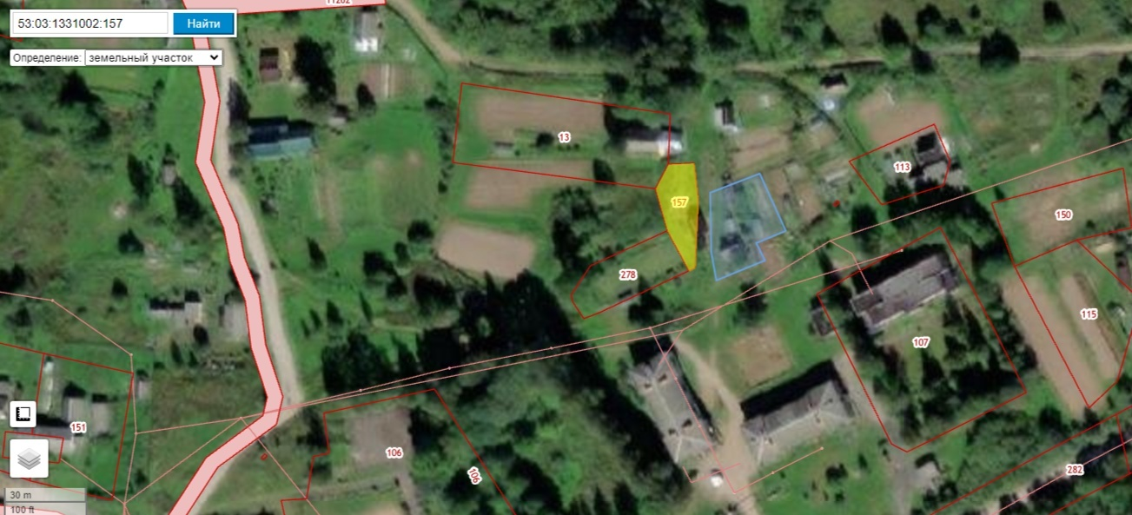

Данный земельный участок расположен в восточном направлении на расстоянии ориентировочно 3 м от земельного участка 53:03:1331002:157.